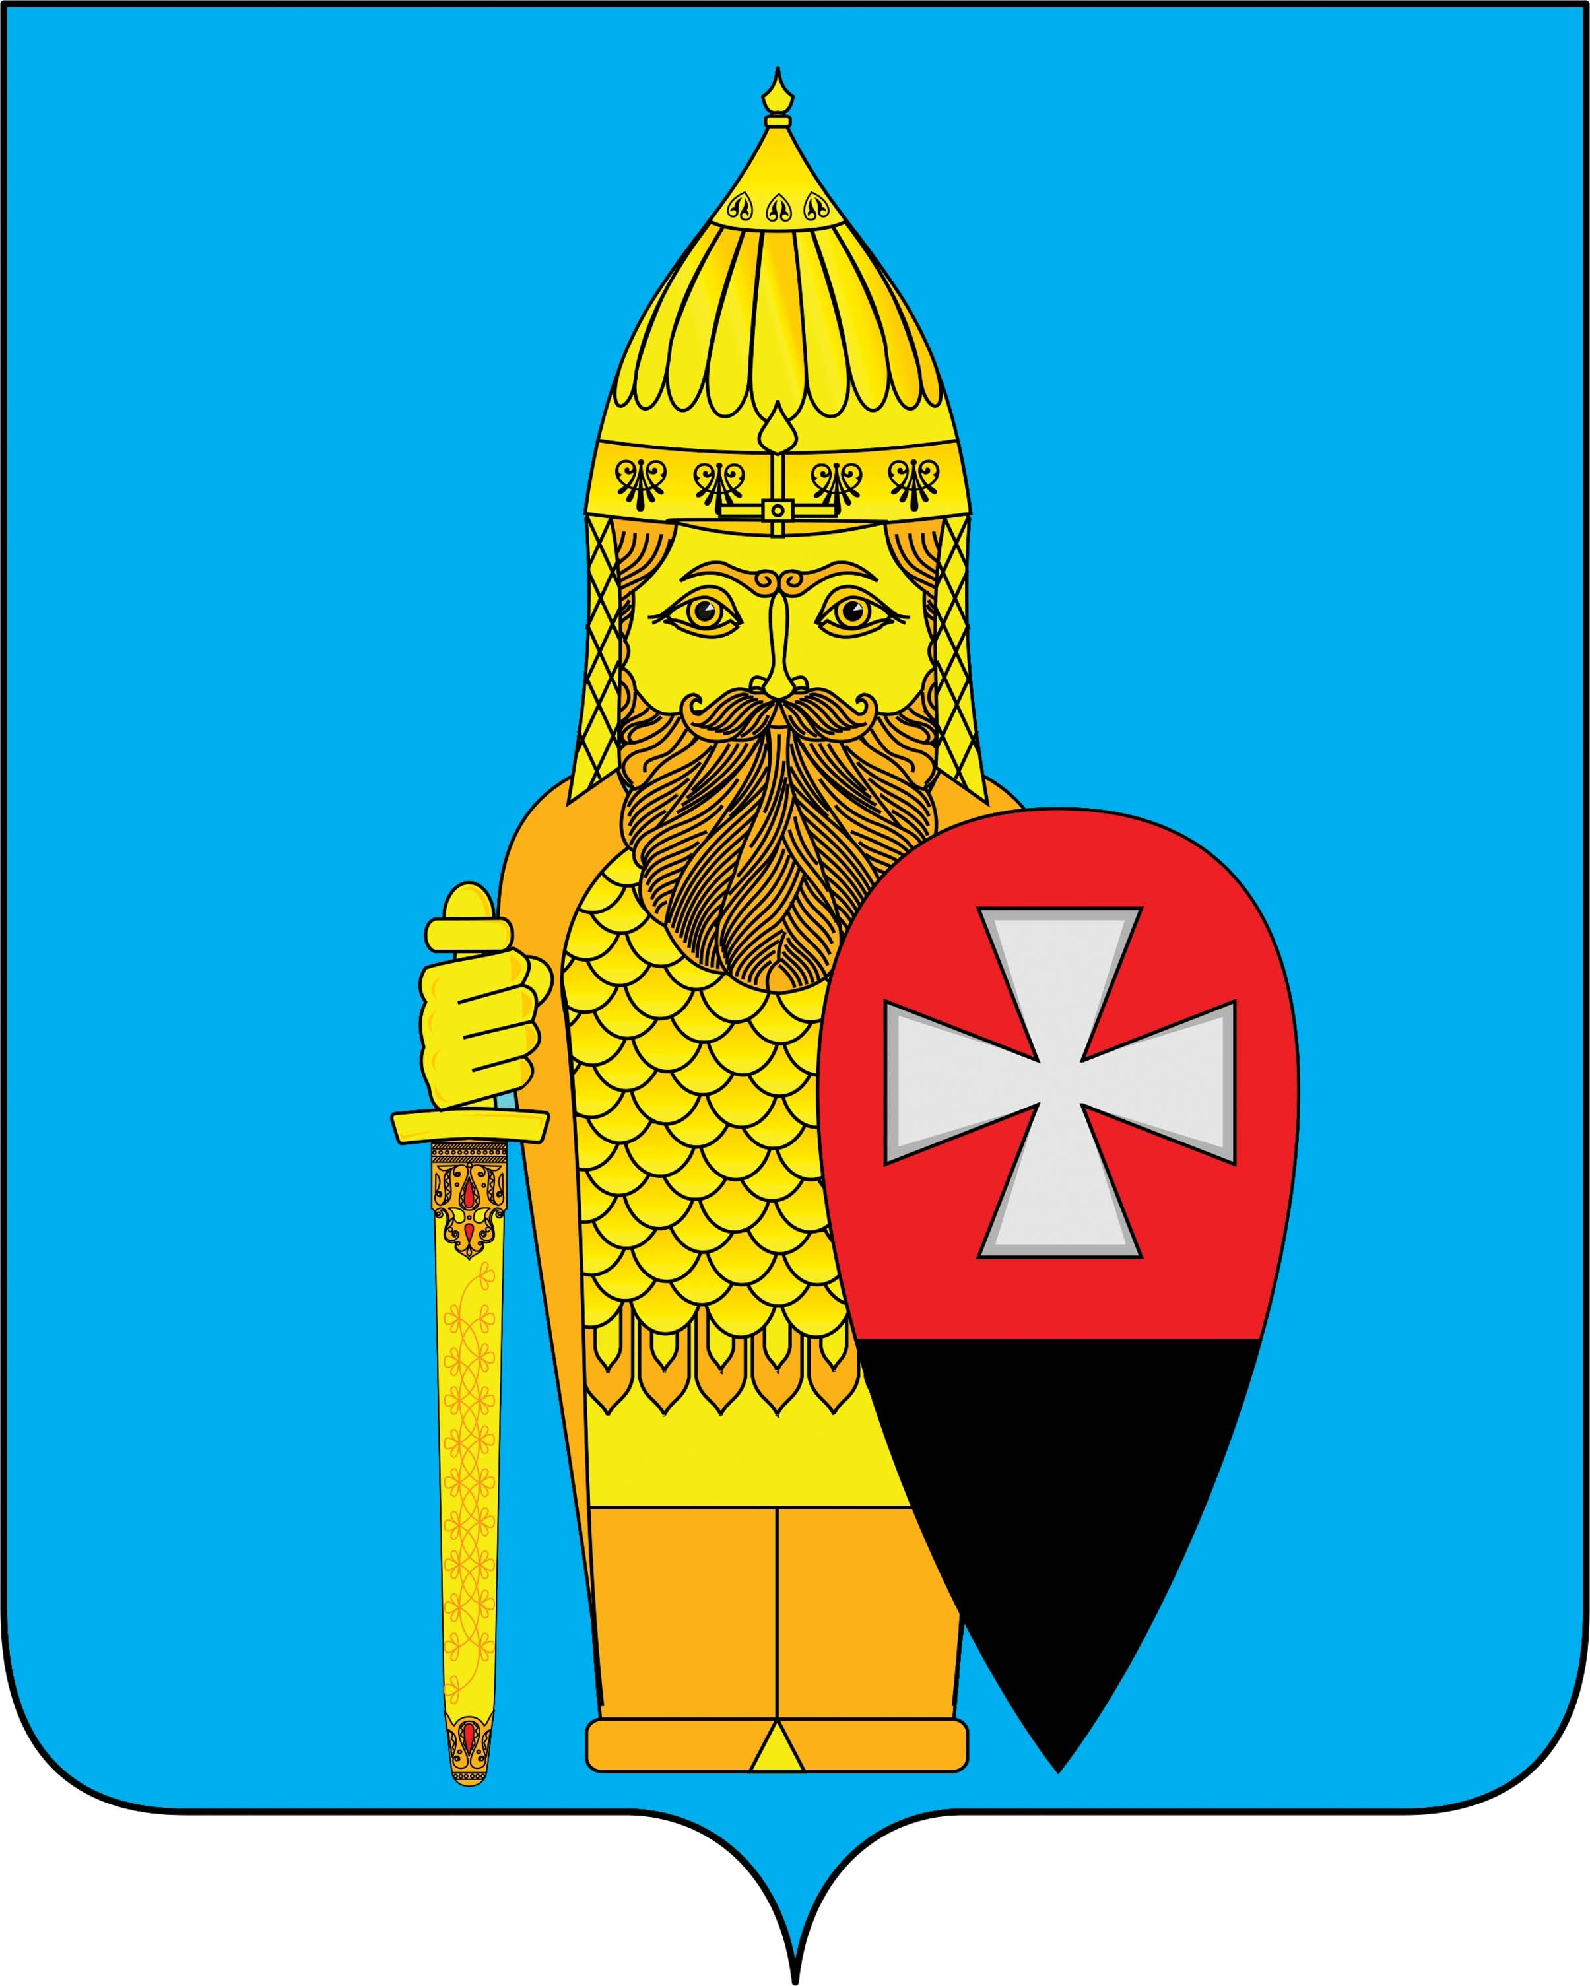
СОВЕТ ДЕПУТАТОВ
ПОСЕЛЕНИЯ ВОРОНОВСКОЕ В ГОРОДЕ МОСКВЕ

РЕШЕНИЕ

03.10.2019 года № 01/01

Об избрании главы поселения Вороновское

В соответствии со статьей 14 Закона города Москвы от 06 ноября 2002 года № 56 «Об организации местного самоуправления в городе Москве», пунктом 2 статьи 10 Устава поселения Вороновское, на основании результатов голосования депутатов Совета депутатов поселения Вороновское;

Совет депутатов поселения Вороновское решил:

1. Избрать главой поселения Вороновское депутата Совета депутатов поселения Вороновское Царевского Евгения Павловича.
2. Настоящее решение вступает в силу со дня его принятия.
3. Опубликовать настоящее решение в бюллетене «Московский муниципальный вестник» и разместить на официальном сайте администрации поселения Вороновское в информационно – телекоммуникационной сети «Интернет».

Глава
поселения Вороновское Е.П. Царевский

